|  |  |
| --- | --- |
| **APELLIDO Y NOMBRE:** | **Orzan Alejandra Viviana** |

**Analizar el siguiente sistema, completar la tabla y hacer el diagrama completo.**

Un centro de estética recibe clientes con un intervalo que responde a una fdp entre 10 y 20 minutos y son derivados a dos consultorios según el tipo de tratamiento, (el 40% se realizan el tratamiento A, el resto el B). La experta que atiende sólo a los tratamientos tipo A, lo hace exclusivamente de a dos pacientes en simultáneo, mientras que la experta que atiende el tipo B, comienza a atenderlos de a uno a la vez cuando se acumulan más de tres en la sala de espera del consultorio y corta la atención cuando se queda sin pacientes. El tiempo de cada tratamiento responde a una fdp lineal donde f(150)=3f(50).

La encargada del centro necesita conocer el promedio de espera de cada tipo de paciente y el porcentaje de tiempo inactivo de la experta B para garantizar una buena atención

|  |  |  |  |  |  |  |
| --- | --- | --- | --- | --- | --- | --- |
| Indique tipo de Variables | | | | | Nombre | Describa las variables |
| Datos | Endógenas | □ | Exógenas | □ | IA  TAA  TAB | Intervalo entre arribos  Tiempo de atención en A  Tiempo de atención en B |
| Control | Endógenas | □ | Exógenas | □ | Implícita |  |
| Resultado | Endógenas | □ | Exógenas | □ | PECA  PECB  PTOB | Prom. de espera en cola del consultorio A  Prom. de espera en cola del consultorio B  Porcentaje del tiempo ocioso de B |
| Estado | Endógenas | □ | Exógenas | □ | NSA  NSB | Cantidad de personas en A  Cantidad de personas en B |

|  |  |  |  |
| --- | --- | --- | --- |
|  | Clasifique eventos | | |
| Evento | EFNC | EFC | Condición |
| Llegada | Llegada | SalidaA | NSA=2 AND TPSA=HV |
|  |  | SalidaB | NSB>3 AND TPSB=HV |
| SalidaA | - | SalidaA | NSA>=2 |
| SalidaB | - | SalidaB | NSB>=1 |

T.E.F.= TPLL – TPSA - TPSB

.

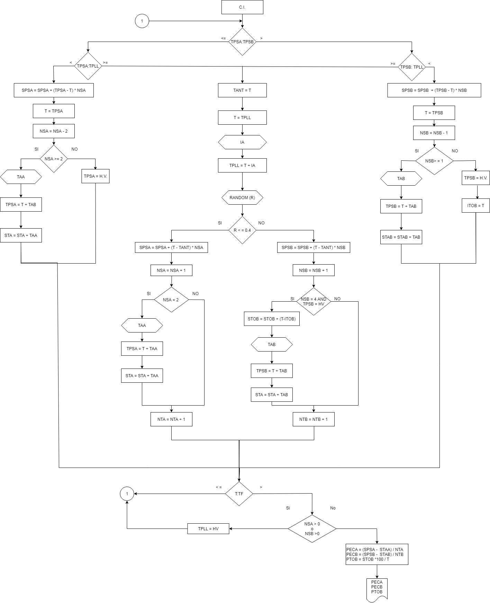

Link : <https://app.diagrams.net/#G1Q77bZ5KhiQXaeGzdWfY-9wx9pZ-ik-U5>